OPIS LETALA

Letalo je prevozno sredstvo za ljudi ali tovor. Zgrajeno je iz aluminija, karbonskih vlaken.., ti materiali so lahki, ki letalu omogočajo manjšo porabo goriva. Okna so narejena iz akrilnega stekla, ki zdrži temparaturna nihanja med -100 in +100 stopinj celzija. Povprečna temparatura na 11.000 metrih je -60 stopinj celzija.

Letalo je zelo zanimiva naprava, saj se veliko ljudem zastavlja vprašanje: Zakaj letalo ne pade iz zraka, če je težje od zraka?

Odgovor pa je: Ker je letalo težje od zraka, za letenje potrebuje silo, ki je nasprotna sili zemeljske težnosti. Ta sila je vzgon, ki se med premikanjem skozi zrak ustvarja na nosilnih površinah letala (običajno krilih). Vzgon je glede na smer gibanja letala pravokoten. Pri gibanju letala skozi zrak zaradi trenja prihaja do upora, katerega smer je nasprotna od smeri gibanja letala. S primerno obliko profila krila dosežemo, da je upor zelo majhen in je tako večina aerodinamične sile vzgon, kar zagotavlja, da letalo lahko leti.

Da pa letalo lahko leti pa poskrbijo še deli letala, ki so:

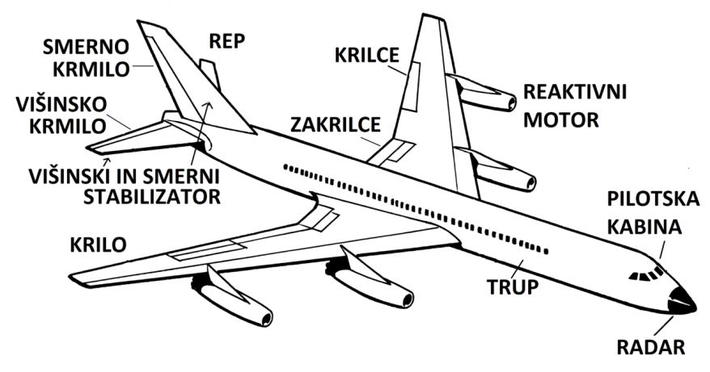

Pri letalu se razvijajo zelo velike hitrosti. Za vsak vzlet je potrebna kalkulacija, ki praviloma uporabi celotno dolžino vzletne steze, ki je na voljo. Vzletna hitrost pa se giblje okoli 170 vozlov(314 km/h). Ko letalo doseže potrebno hitrost za vzlet pilot potegne upravljalno ročico proti sebi in nos letala se dvigne. Za pristajanje je približno potrebna hitrost 150 vozlov(277 km/h). Da pa letalo dobi takšno hitrost so potrebna zakrilca, ki zmanjšujejo hitrost in pristajalno dolžino. Da letalo pristane se začne spuščati že okoli pol ure pred pristankom, nato spusti podvozje in nastavi zakrilca, s kopilotom uravnata pristajalno hitrost. Da se letalo ustavi na stezi si pomaga z zakrilci in turbino.

Na potovalni višini lahko letalo doseže do 540 vozlov(1000 km/h). Potovalna višina letala je od 9000-1200 metrov.

Letalo večinoma poganjajo vijak(propeler) ali pa reakcijski motorji. Za delovanje uporabljajo kerozin. Kerozin je gorivo, ki se pridobiva z destilacijo surove nafte. Letalo porabi okrog 15.000 kg kerozina na uro. Kerozin se hrani v krilih letala.

V zadnjem delu letala je generator, ki letalu pomaga zagnati vse potrebne naprave za polet. Med letom pa je generator ugasnjen.

Letalo upravljata pilota z različnimi instrumenti. Pri kontroliranju letala jim pomagajo tudi kontrolorji leta, ki dajejo pilotom navodila, na katero višino se naj povzpnejo in pazijo, da se dva letala ne zaletita. V zadnjem času se je letalstvo kar precej moderniziralo saj lahko letalo zdaj leti in pristane brez pilotove pomoči. Takšno pristajanje je možno samo na letališčih, ki so opremljena s sistemom ILS(Sistem za instrumentalno pristajanje).

Ker so letalski sistemi zelo občutljivi morajo biti pri potnikih vse elektronske naprave med vzletom in pristankom izključene, mobilni telefoni pa se med celotnim letom ne smejo uporabljati.

V letalu sta tudi dve črni skrinjici, ki v primeru nesreče pomagata preiskovalcem letalskih nesreč izvedeti, kaj je šlo narobe, saj črni skrinjici snemata pogovor,višino in hitrost. V petih najhujših letalskih nesrečah je umrlo kar 4.512 ljudi.

Zanimivost:

Največje letalo na svetu je A380.

Njegovi podatki pa so:13 m visok, približno 2 toni težak, razpon kril 80 metrov, največja hitrost 945 km/h.

